КЗ “Павлоградська міська ЦБС”

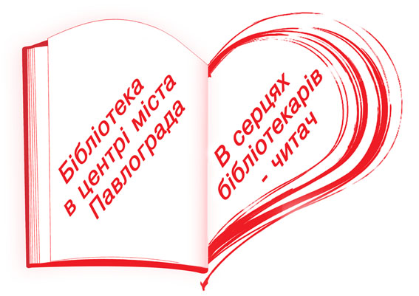

Бібліотека –

місцевій громаді:

кроки назустріч

Рекламно-інформаційний звіт за 2013 р.

Павлоград, 2013

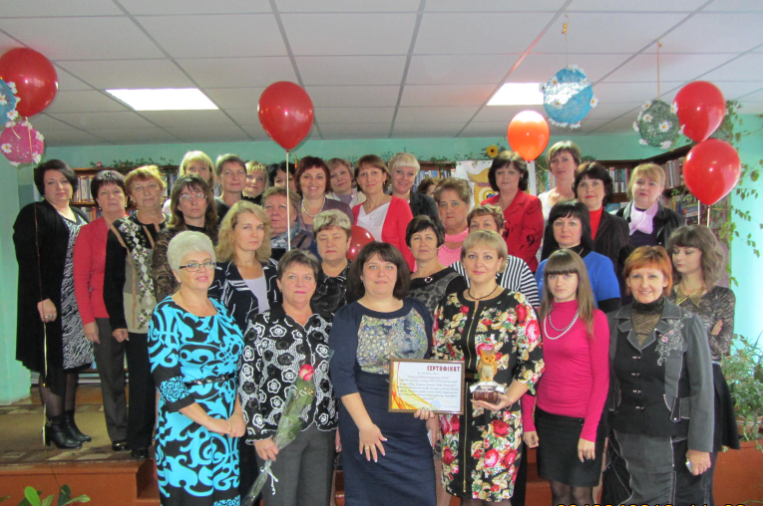

Бібліотеки Павлоградської міської ЦБС протягом 2013 року займалися просуванням бібліотечних послуг в громаді міста, формуючи престижність іміджу бібліотеки в свідомості населення, спонсорів, представників місцевих органів влади, громадських організацій. Ми інформували широкий загал про сучасні інноваційні послуги бібліотек, зберігаючи популярність уже існуючих бібліотечних послуг, переконували читачів ними користуватися.
Особливу увагу потенційних користувачив бібліотечні працівники акцентували на безкоштовності бібліотечних послуг (доступ до Інтернету, Wi-Fі) у різних мікрорайонах міста.
Традиції: конкурс “Краща бібліотека року”, літературно-мистецькі конкурси, функціонування клубів за інтересами на базі бібліотек (17), проведення масових заходів у співпраці з іншими закладами культури, освіти та громадськими організаціями, участь у конкурсах грантівських проектів, проведення масових заходів бібліотеками системи на вулицях міста, презентація нового іміджу бібліотек на сторінках соціальних мереж та у блогах. Діяльність бібліотек за цільовими програмами, пріоритетне обслуговування соціально-незахищених користувачів, маркетингове планування роботи ЦБС.
Інновації: розширення спектру сучасних інноваційних послуг шляхом створення і відкриття у всіх структурних підрозділах територій вільного спілкування (перепланування площі бібліотек, надання нових функцій відділам), конкурс блогів системи “Краща БЛОГЕРша”, творчий звіт бібліотеки-філії № 6 перед громадою, підключення всіх бібліотек до мережі Інтернет, безкоштовний Wi-FI, безкоштовна програма “Англійська 1 2 3 в бібліотеці”, проектна діяльність бібліотек.

Для задоволення інформаційних потреб громади:
- Загальний фонд 190314 примірників
- За рік одержано 4604 екз. нових надходжень
- Сучасне технічне обладнання: 33 комп’ютери, 21 одиниця копіювально-множувальної техники, факс

Громада регіону має змогу відвідувати:
- 7 територій вільного спілкування
- 9 абонементів (в т.ч. один юн.аб.)
- 7 читальних залів,
- 1 краєзнавчо-мистецьку залу,
- 4 Інтернет-центри а також 3 пункти вільного доступу до мережі Інтернет
(кількість користувачів з 918 чол. та 7377 відвідувань у 2012 році збільшилася до 1993 користувачів та 20372 відвідуваннь в 2013 році)

У 2013 році:
- залучено 19824 користувачі (у 2012 році – 19759), які відвідали бібліотеку 138572 рази (у 2012 р. – 126254) і отримали у тимчасове користування 370952 екз. книг та періодики (у 2012 р. – 393363).

Події, які створювали новий позитивний
імідж бібліотек у громаді:
- У 2013 році бібліотеки, які не стали фіналістами у конкурсі грантівських проектів “Організація нових бібліотечних послуг з використанням вільного доступу до Інтернету” за проектом “Бібліоміст”, також були комп’ютеризовані і надають безкоштовний доступ до мережі Інтернет мешканцям мікрорайонів.
- Включення бібліотек в перелік закладів, які відвідуються делегаціями за програмою “Інтеркультурні міста”. ЦДБ, ЦМБ відвідали делегації з Швеції, Грузії, Литви, м. Мелітопіль.
- Популярний регіональний щорічний конкурс юних читців-декломаторів “Ми мрієм, щоб книга в пошані була...” (ЦДБ).
- Організація та урочисте відкриття ЦСПіК (ЦМБ).
- Заходи, які проводилися на вулицях, у парках та скверах міста, на прибібліотечній території:
  - літературно-музичний перфоменс “Весняне рандеву” у Історичному куточку міста біля виставки просто неба “Літературна Павлоградщина”;
  - фестиваль бібліотечних послуг з нагоди Міжнародного дня захисту дітей 1 червня 2013 року: проведення багаточасових розважальних програм одночасно на 4-х бібліотечних майданчиках.
  - інформаційна фото-сушка просто неба до народного свята Івана Купала про традиції святкування дня літнього сонцестояння та Різдва Предтечі, Хрестителя Господнього Іоана у різних народів світу.
  - фестиваль-мікс “БібліоФест” до Всеукраїнського Дня бібліотек 30 вересня 2013 року.
  - Народознавче свято “Прийди,весна красная...” до Масляної (філія № 2)
- Відкриття територій вільного спілкування у всіх структурних підрозділах: ЦМБ –“посиДЕЛОчки”, ЦДБ – “Ігротека”, філія № 2 – “Міжсобойчик”, філія № 3 – “Мама читає – дитина грає”, філія № 4 – “Open-space”, філія № 5 – “Куточок мрій”, філія № 6 – “Бібліотрек”.
- Збільшення кількості бібліотечних клубів, урізноманітнення їх тематики.
- Розширення спектру форм і методів бібліотечної роботи:
  - надання організайно-експозиційних послуг (виставка порцелянових ляльок (ЦМБ), ентомологічна виставка “Насекомые и их знакомые” (ЦДБ), виставки декоративно-вжиткового мистецтва (всі підрозділи), фотовиставки (всі підрозділи) тощо.
  - організація літнього дозвілля дітей (всі підрозділи)
  - організація виїзних читальних залів (ЦМБ, ЦДБ, філії №№ 2, 3, 6)
- Творчий звіт бібліотеки-філії № 6 перед громадою міста “Бібліотека + дитина – це знань та творчості лавина”
- Створення бібліотечних блогів (5). Просування сучасного бібліотечного продукту в мережі Інтернет (соцмережі, групи тощо).
- Продовження традиції проведення “Бібліоночей” (філії №№ 3, 4)

Пріоритетними групами користувачів бібліотек ЦБС залишилися:

- юнацтво та молодь;
- інваліди та літні люди;
- багатодітні і неповні сім’ї;
- краєзнавці;
- студенти, старшокласники;
- підприємці і бізнесмени;
- педагоги-вихователі;
- працівники державних установ;
- працівники культури і мистецтва;
- етнічні групи;
- громадські організації;
- творча інтелігенція.

Для більш повного наочного ознайомлення з роботою бібліотек системи Ви можете звернутися за електронними адресами:
pavlogradccl@gmail.com
child.librari@gmail.com
leningrad25@mail.ru
anna-70n@mail.ru
bibliotekaf4@gmail.com
det.bib.6@yandex.ua

та у бібліотечних блогах:
http://pavlogradccl.blogspot.com/
http://pavlogradf2.blogspot.com/
http://bibliana51400.blogspot.com/
http://pavlogradf6.blogspot.com/
http://childlibrari.blogspot.com/

Завдяки впровадженню інноваційних послуг, проведенню креативних заходів, створенню бібліотечних блогів збільшилась кількість користувачів, відвідуваність бібліотек пересічними громадянами, зріс інтерес ЗМІ до бібліотечної справи. У громади міста поступово змінюється ставлення до бібліотек. Тепер вони сприймаються не тільки як традиційні книгозбірні, а як сучасні некомерційні інформаційно-дозвіллеві осередки культури та громадського життя.

Ми були раді працювати з вами і для Вас!
До зустрічі у:
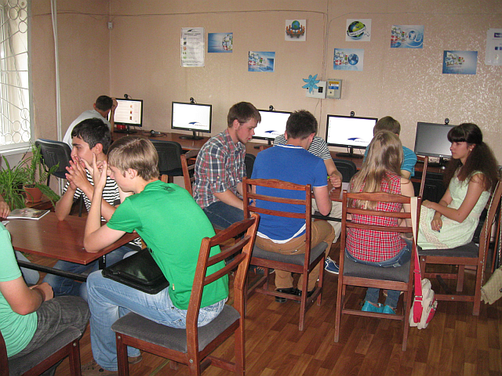

Центральній міській бібліотеці – вул. К. Маркса, 67

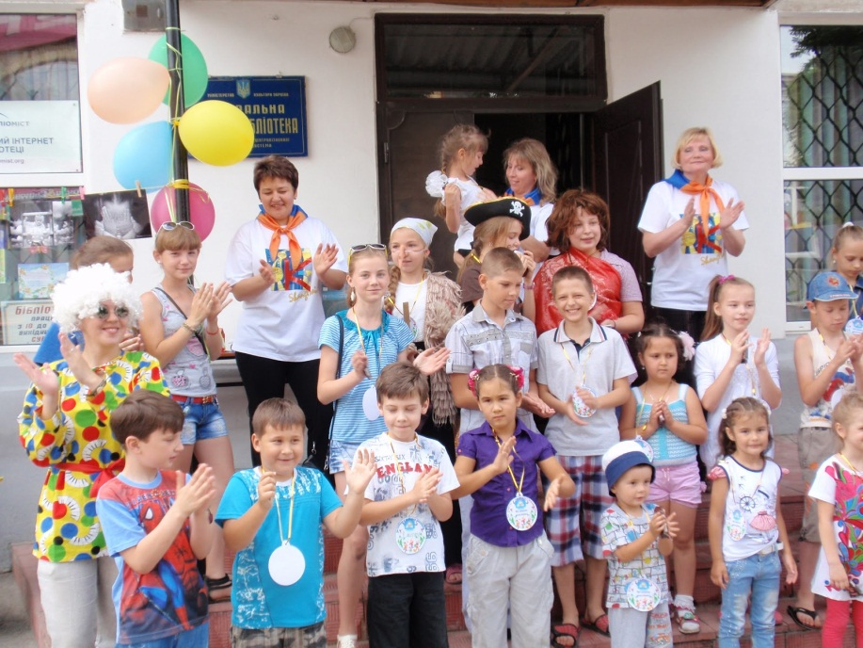
Центральній дитячій бібліотеці – вул. Леніна, 62

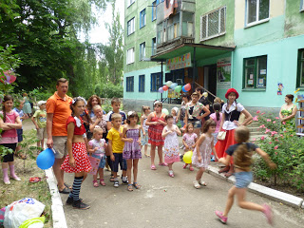
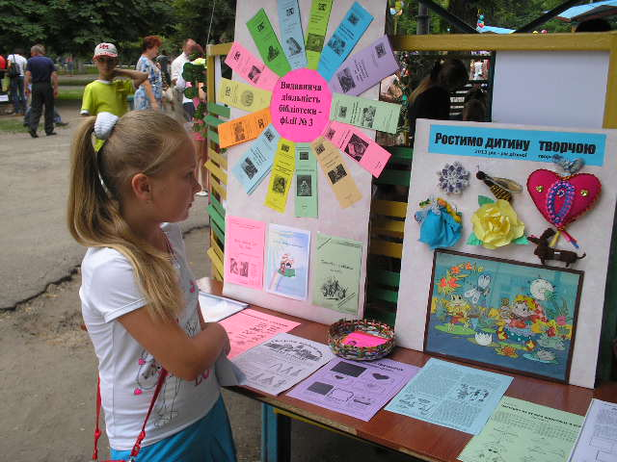
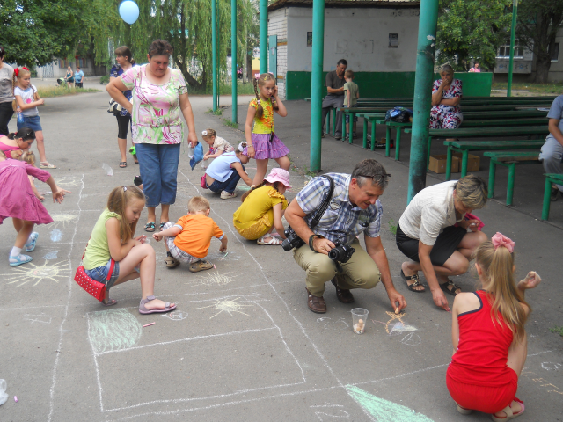
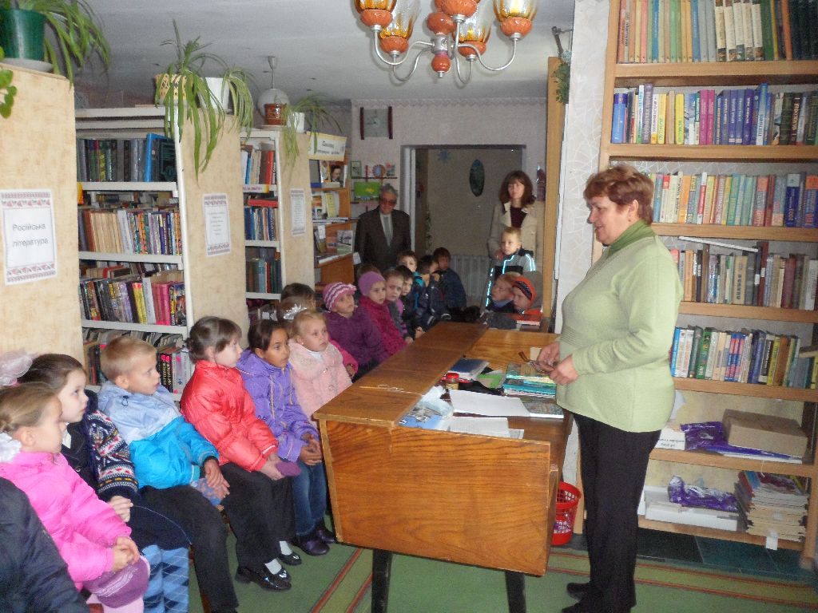
Бібліотеках-філіях №№ 2, 6 – вул. Дніпровська, 557
Бібліотеці-філії № 3 – вул. К. Маркса, 44/50
Бібліотеці-філії № 4 – вул. Кравченка, 4
Бібліотеці-філії №5 – вул. Дніпровська, 22

Над випуском працювали:
Л. Бондаренко,
Т. Борисенко,
О. Антоненко

Наша адреса:
вул. К. Маркса, 67
т./факс: (05632) 6-04-56
e-mail: pavlogradccl@gmail.com
http://pavlogradccl.blogspot.com/

